МИНОБРНАУКИ РОССИИ
Санкт-Петербургский государственный
электротехнический университет
«ЛЭТИ» им. В.И. Ульянова (Ленина)
Кафедра МО ЭВМ

отчет
по лабораторной работе №1
по дисциплине «Построение и анализ алгоритмов»
Тема: «Поиск с возвратом»
Вариант 3р

Студент гр. 4343 |  | Толмачев И.А.
Преподаватель |  | Жангиров Т.Р.

Санкт-Петербург
2026

Задание.
У Вовы много квадратных обрезков доски. Их стороны (размер) изменяются от 1 до N - 1, и у него есть неограниченное число обрезков любого размера. Но ему очень хочется получить большую столешницу — квадрат размера N. Он может получить ее, собрав из уже имеющихся обрезков(квадратов).
Внутри столешницы не должно быть пустот, обрезки не должны выходить за пределы столешницы и не должны перекрываться. Кроме того, Вова хочет использовать минимально возможное число обрезков.
Входные данные
Размер столешницы — одно целое число N (2 ≤ N ≤ 40).
Выходные данные
Одно число K, задающее минимальное количество обрезков(квадратов), из которых можно построить столешницу(квадрат) заданного размера N. Далее должны идти K строк, каждая из которых должна содержать три целых числа x, y и w, задающие координаты левого верхнего угла (1 ≤ x, y ≤ N) и длину стороны соответствующего обрезка(квадрата).
Исследовать зависимость кол-ва операций от размера квадрата.

Описание алгоритма и оценка его сложности.
Алгоритм решает задачу разбиения квадрата размером N на целочисленные квадраты методом рекурсивного бэктрекинга. На каждом шаге ищется самая верхняя левая свободная клетка и пробуются все возможные квадраты, которые можно поместить, от максимально возможного размера до единичного. Для каждой попытки квадрат условно ставится на доску, обновляются маски строк и счетчик заполненных клеток, рекурсивно вызывается та же процедура для оставшейся части поля, а затем состояние откатывается. По достижении полного покрытия алгоритм сравнивает количество использованных квадратов с текущим лучшим и при улучшении запоминает решение. Ветви, в которых текущее число квадратов уже не лучше найденного, отсеиваются. Проверки допустимости постановки квадрата выполняются путем побитовой маски для каждой строки, а операции постановки/снятия модифицируют соответствующие битовые маски строк и счетчик заполненных клеток.
Оценка временной сложности: в худшем случае этот алгоритм работает экспоненциально относительно размера квадрата. Когда мы находим пустую клетку, мы можем попробовать поставить туда квадраты разных размеров — от 1 до N, то есть примерно N вариантов. В глубину рекурсия может уйти очень далеко, если мы будем ставить только квадраты 1x1, то их потребуется N² штук. Получается, что общее количество вариантов примерно равно N в степени N², количество вариантов на каждом шаге возводится в степень глубины. Это огромное число даже для небольших N. Это очень грубая оценка. На практике каждая попытка поставить квадрат требует выполнения нескольких операций: проверки, можно ли его поставить, самого размещения или удаления, а также поиска следующей свободной клетки. Все эти операции занимают время, пропорциональное N или N², то есть полиномиальное время. Но главная проблема даже не в этом, а в том, что самих попыток экспоненциально много. Поэтому в итоге мы получаем время работы, которое можно записать как N в степени N², умноженное на некоторый многочлен от N. Иными словами, алгоритм работает экспоненциально долго, и для больших N полный перебор становится невозможным без оптимизации и ускоряющих приемов.
Оценка используемой памяти: основное рабочее состояние — массив битовых масок по строкам размером O(N), N слов по 64 бита для N ≤ 40, и стек рекурсии с хранением текущего решения. В худшем случае текущий набор квадратов может занимать до O(N²) записей, каждая — три целых числа, а стек рекурсии соответствует глубине числа размещенных квадратов и тоже ограничен O(N²). Итого асимптотически используемая память составляет O(N²) слов/записей в худшем случае, плюс O(N) для масок, что дает суммарно O(N²).

Описание способа хранения частичных решений.
Для хранения текущего состояния доски используется битовая маска. Поскольку максимальный размер квадрата в задаче ограничен числом 40, каждая строка доски кодируется 64-битным беззнаковым целым числом unsigned long long. Массив board_mask из 40 элементов хранит состояние всех строк, если в i-й строке j-й бит установлен в единицу, это означает, что клетка с координатами (i, j) занята каким-то размещенным квадратом. Дополнительно ведется счетчик filled_cells, который хранит общее количество занятых клеток.
Текущее частичное решение хранится в векторе cur, который содержит кортежи из трех целых чисел: координаты x и y левого верхнего угла квадрата и его размер. Координаты хранятся в формате от 1 до N, хотя внутренние функции работают с индексацией от 0 для удобства побитовых операций. При нахождении нового решения, которое использует меньше квадратов, чем текущее лучшее, содержимое cur копируется в вектор ans. Это сделано для того, чтобы после завершения поиска можно было вывести не просто количество квадратов, но и их конкретное расположение. Копирование происходит только когда найдено улучшение, то есть не слишком часто, поэтому накладные расходы на него незначительны.
Такая организация хранения обеспечивает хороший баланс между скоростью работы и простотой кода.

Использованные оптимизации алгоритма.
Для ускорения работы алгоритма и возможности обрабатывать квадраты вплоть до 40 было применено несколько ключевых оптимизаций. Первая оптимизация — это отсечение по текущему лучшему best, который устраняет все ветви, уже не превосходящие найденный лучший результат. Кроме того, добавлена простая нижняя оценка числа требуемых дополнительных квадратов. Оценивается максимально возможный квадрат, который теоретически можно поставить в текущей позиции max_possible = min(N - x, N - y), и по площади оставшейся области вычисляется min_additional = ceil(remaining / (max_possible²)). Эта оценка хоть и грубая, но позволяет отсечь очевидно бесперспективные ветви до начала глубокого перебора размеров.
Вторая оптимизация связана с порядком перебора размеров квадратов. Алгоритм всегда находит самую левую верхнюю свободную клетку и пытается размещать квадраты от максимально возможного размера в этой позиции до минимального. Использование крупных квадратов на ранних этапах позволяет быстрее приблизиться к полному заполнению и либо найти хорошее решение с малым числом квадратов, либо достичь значения best и отсечь ветви с мелкими квадратами. Если бы перебор начинался с маленьких квадратов, алгоритм бы уходил в глубокие ветви с большим количеством квадратов и только потом пробовал крупные, что значительно замедлило бы поиск.
Третья оптимизация — это добавление явного счетчика filled_cells, который инкрементируется при постановке квадрата и декрементируется при снятии, чтобы избежать частого полного пересчета заполненных клеток. Это делает получение текущего числа занятых клеток O(1) и избавляет от обхода всех строк и подсчёта битов в каждом узле дерева поиска — экономия огромная, потому что подсчет заполняемости происходил бы очень часто.
Четвертая оптимизация — это реализация первичной компактности и быстрых проверок через побитовые маски по строкам board_mask. Каждая строка хранится в одном unsigned long long, бит j отражает занятость клетки (i, j). Это даёт возможность проверять занятость целого отрезка столбцов за одну операцию формирования маски и побитовой проверки &, а операции постановки/снятия квадрата выполняются через || и && с той же маской на size строк. Таким образом, проверка возможности установки квадрата размера s выполняется за O(s) операций чтения/записи строк и за константную стоимость побитовых операций вместо поэлементного обхода, что значительно уменьшает константный множитель в проверках и откатах.
Пятая оптимизация - добавление обрезки симметрии. Внутри цикла по размерам ведётся множество tried_sizes, чтобы не пробовать одинаковый размер дважды в одной и той же позиции, это защищает от дубликатных вариантов, которые по геометрии одинаковы в рамках выбранной позиции. Это простая локальная симметрия, которая экономит повторяющиеся ветви, возникающие, например, когда несколько путей приводят к одному и тому же набору незаполненных клеток в пределах строки.
Шестая оптимизация, не связанная напрямую с поиском с возвратом, но критически важна для работы программы в целом, — это обработка частных случаев для N, кратных 2, 3 и 5. Для таких N существуют известные оптимальные разбиения, которые можно выдать мгновенно без всякого перебора.

Описание рекурсивной функции.
Рекурсивная функция в программе называется backtrack и имеет следующую сигнатуру: void backtrack(int used). Она не возвращает никакого значения, а все результаты работы сохраняются в глобальных переменных best и ans. Аргумент used передаёт количество квадратов, уже использованных в текущем частичном решении к моменту вызова функции.
Назначение функции заключается в систематическом переборе всех возможных способов заполнения оставшейся свободной области квадратами. Функция реализует поиск в глубину с возвратом. Она пытается разместить очередной квадрат, затем рекурсивно вызывает себя для заполнения того, что осталось, а после возврата убирает этот квадрат и пробует следующий вариант.

Тестирование.
Тестирование проводилось автоматизированно с помощью набора юнит-тестов на Google Test. В них проверялись граничные случаи: для N = 3, 5, 7, 11 проверялось свойство, что алгоритм возвращает число квадратов не меньше N; для больших простых N = 19, 29, 37 проверялась адекватность результата, положительное, не превосходит N² и отличается от тривиальных малых значений.

Исследование.
В ходе исследования была проведена серия запусков алгоритма для значений N от 2 до 40. Для каждого N вычислялось минимальное количество квадратов, на которое можно разбить исходный квадрат, после чего результаты сохранялись в csv файл и строился график зависимости минимального числа квадратов от размера N, см. рисунок 1.
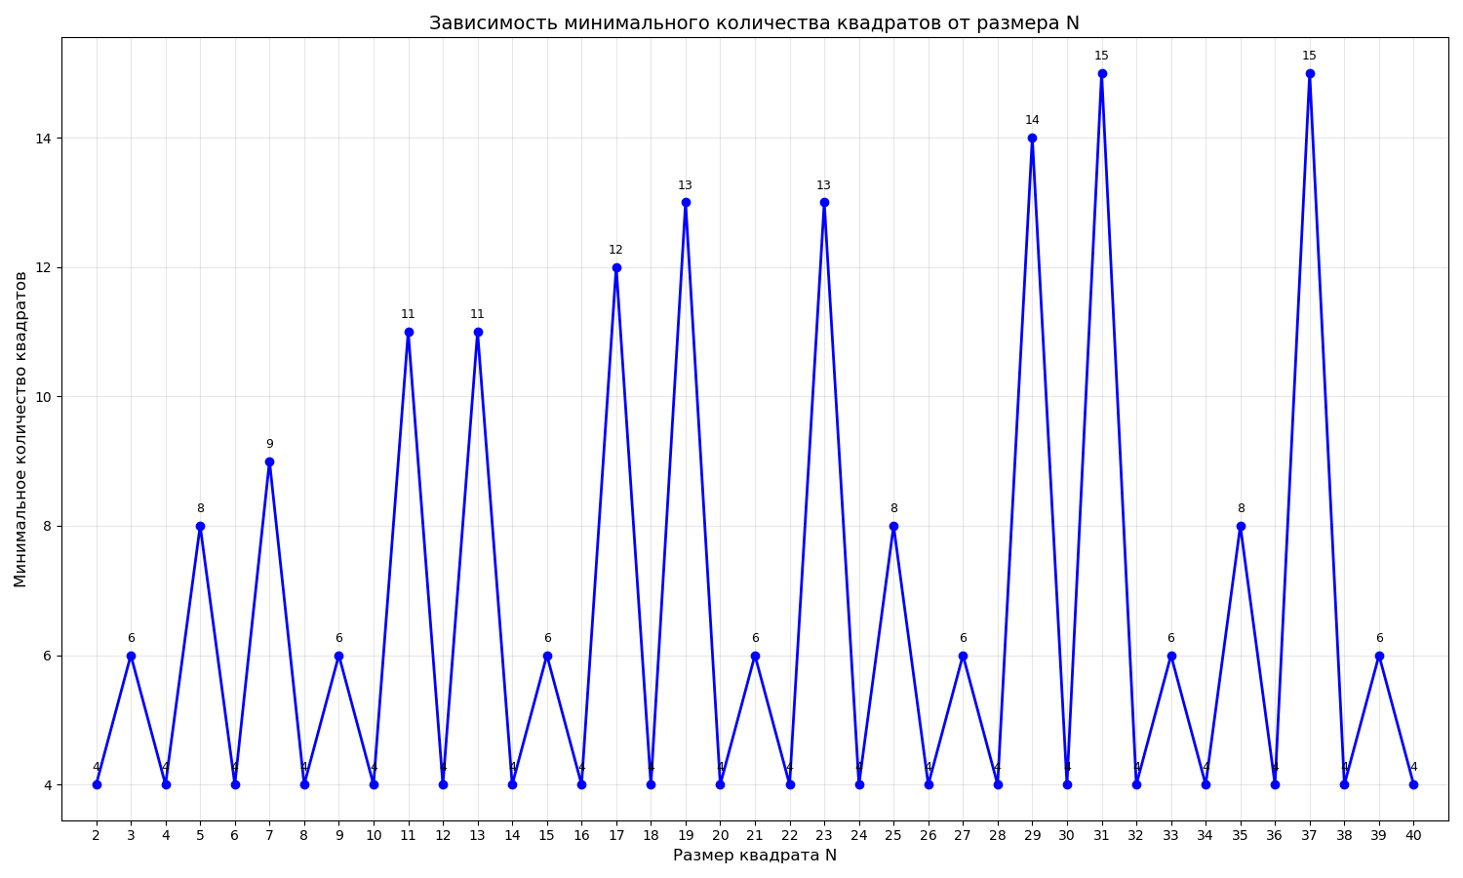
Рисунок 1 — Зависимость количества операций от размера квадрата
По полученному графику видно, что поведение функции не является монотонным. Для четных N значение всегда равно 4, что соответствует разбиению на четыре квадрата размера N / 2. Аналогично, для N, кратных 3 и 5, количество квадратов фиксировано, 6 и 8 соответственно, за счет заранее заданных конструктивных разбиений по делителям. Эти точки на графике образуют регулярные провалы.
Для остальных значений наблюдаются пики. Это связано с тем, что для таких N не существует простых регулярных схем разбиения, и алгоритм вынужден строить более сложные композиции меньших квадратов. В этих случаях структура разбиения определяется результатом полного перебора с отсечениями.
Общая тенденция показывает, что при росте N максимальные значения минимального количества квадратов также постепенно увеличиваются, но не с каждым новым N. Это согласуется с тем, что для простых чисел структура оптимального разбиения становится более сложной.
Таким образом, эксперимент подтверждает, что сложность задачи сильно зависит от арифметических свойств N. Наличие делителей 2, 3 или 5 резко упрощает решение, тогда как для простых чисел наблюдается рост требуемого количества квадратов и более сложная структура оптимального покрытия.

